娄底职院综合校区垃圾分类站
建设项目

采
购
需
求

后勤服务中心
2023年11月
娄底职院综合校区垃圾分类站建设项目采购需求
- 项目概况：
本项目为娄底职院综合校区垃圾分类站建设，主要包括室外垃圾投放亭运输安装及地面硬化，楼内投放点分类宣传栏制作安装，二分类户外垃圾箱、240升、100升垃圾桶购买等内容。
二、预算控制价：103530.38元。
三、采购方式：询价采购后在电子卖场直购。
四、资质条件及要求：
1、一般资质条件
符合《中华人民共和国政府采购法》第二十二条规定的供应商基本资质条件:
（1）具有独立承担民事责任的能力；
（2）具有良好的商业信誉和健全的财务会计制度；
（3）具有履行合同所必需的设备和专业技术能力；
（4）有依法缴纳税收和社会保障资金的良好记录；
（5）参加政府采购活动前三年内，在经营活动中没有重大违法记录；
（6）法律、行政法规规定的其他条件。
根据《湖南省财政厅关于政府采购促进中小企业发展有关措施的通知》以上基本资格条件中的（2）（3）（4）（5）证明文件可以以承诺方式递交。
2、特定资质条件：无。
3、投标人的营业执照具备所必需的相应经营范围。
4、投标人提供企业有效的法人营业执照副本和其它资质证明扫描件。
5、投标人必须已入驻湖南省政府采购电子卖场。
6、本项目专门面向中小企业采购且不接受联合体投标。
7、投标人能处理好工程实施过程中的工农矛盾并承担全部费用。
8、主要材料进场时须进行初验。
9、投标资料须胶装。
五、交货时间、地点及方式：
1.交货时间：中标人须于合同签订后30个工作日内完成项目的全部内容。
2.交货地点：娄底职业技术学院院内指定地点。
3.交货方式：中标方将货物免费运至交货地点，并进行合格验收。中标方承担验收合格前的一切风险、责任和费用。
六、采购基本要求

室  外  垃  圾  投  放  亭 | 地点 | 参数：规格、材料要求 | 安装固定方式 | 备注
室  外  垃  圾  投  放  亭 | 1、2、3、4、16栋 | 雨棚：长3.6米、宽1.2米、高2.2米；雨棚盖板为1.2MM厚的镀锌板，立柱四根80*80MM烤漆镀锌方钢，横梁拉杆40*40MM烤漆镀锌方钢，方钢厚度1.2MM。四个1000*800MM的方形分类宣传栏。 | 采用地埋方式处理，地面开挖、混凝土硬化面积4*1.5，C20混凝土厚度15CM。立柱混凝土埋深0.5米。 | 包运输安装及地面硬化（6平米每处）
室  外  垃  圾  投  放  亭 | 5、6、7、8、10、11、12、13、18栋、19栋、中职部、大食堂、南苑生活区、北苑生活区 | 雨棚：长3.2米、宽1.2米、高2.2米；雨棚盖板为1.2MM厚的镀锌板，立柱四根80*80MM烤漆镀锌方钢，横梁拉杆40*40MM烤漆镀锌方钢，方钢厚度1.2MM。四个1000*800MM的方形分类宣传栏。 | 采用地埋方式处理，立柱混凝土埋深0.5米。 | 包运输安装及地面硬化
楼栋内投放点 | 5、6、7、8栋 | 凿除墙面粉刷层，贴600MM*300MM的全瓷墙面砖，瓷砖墙面上粘贴四个1000*800MMPVC材质的分类宣传栏。 | 墙面凿毛贴墙砖，面积4.2*2.2*4处。 | 墙面凿毛，整平，打胶，贴砖
楼栋内投放点 | 14、15栋 | 凿除墙面粉刷层，贴600MM*300MM的全瓷墙面砖，瓷砖墙面上粘贴四个1000*800MMPVC材质的分类宣传栏。 | 墙面凿毛贴墙砖，面积3.6*2.1*2处。 | 墙面凿毛，整平，打胶，贴砖
二分类户外垃圾箱 | 户外公共区域 | 材质：烤漆镀锌板(板材厚1.2mm)  规格：800*360*1000MM
240升垃圾桶 | 配套各投放点 | 高密度聚乙烯全新料，正面宽57CM侧面宽67CM高度95CM 240升国标带盖塑料垃圾桶。
100升垃圾桶 | 南苑、北苑生活区 | 高密度聚乙烯全新料，100升国标带盖塑料垃圾桶。
七、合同工期：合同签订后，30个日历日内完成竣工验收。

八、工程质量和质保期：
本项目材料和设备均按国家有关规范要求，由中标人供应运送至现场，保证材料和设备质量合格，工程质量达到合格及以上等级。质保期均按国家相关规定执行。
九、报价方式及计价办法：
1.报价方式：供应商在采购人的《工程量清单》中综合单价基础上实行“综合单价统一下浮费率（百分率）”报价，暂列金额、暂估价不能下浮优惠，报价下浮率不能低于2.0％（只保留至小数点后一位），否则视为无效报价。
2.暂列金额、暂估价、设计变更等以实际签证为准进行结算。
3.工程结算：以中标人下浮费率后的工程量清单综合单价、实际工程量和相关签证进行结算。
4.按湘计价[2020]56号规定的简易计税法，只计取工程直接费、绿色施工安全防护措施项目费、税金。
5.人工工资综合单价计取按湘建价（2020）56号文件规定执行，如遇政策变化不予调整。
6.《主要材料清单》必须满足原有《工程量清单》中项目特征描述要求，且注明其具体品牌、产地、规格工艺及材质。
7.中标人结算报价必须全面真实，对报审金额超过10%以上部分，审计费按核减额的10%，由乙方承担，由采购人财务处根据审计定额书从工程款中直接扣除。
十、履约保证金交纳及付款方式：
1、合同签订前需要按中标金额的5%缴纳履约保证金（转入学校指定对公账号），履约保证金在验收合格后一个月内无息退还。
学校户名：娄底职业技术学院
银行账号：5976 6989 6624
开户行：中国银行娄底市湘阳路支行
2、验收合格结算审计后一个月内支付结算价款总额的97％，余款（工程款总额的3％）作为质保金，待质保期（一年）满后如无工程质量问题一个月内无息支付。
（附图示例）
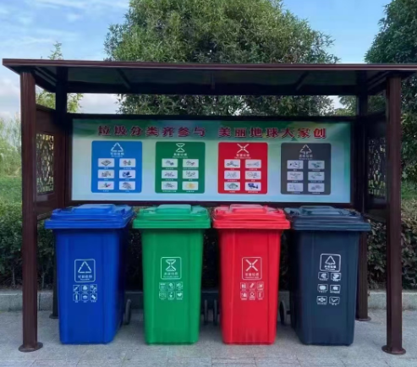

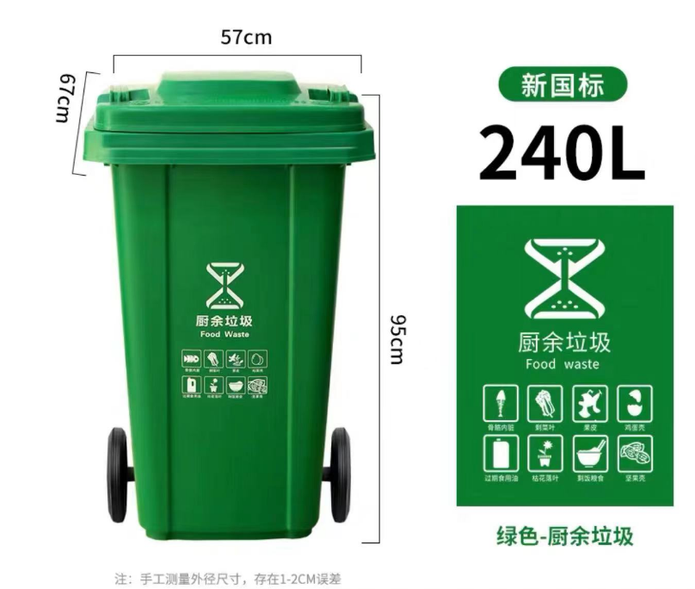
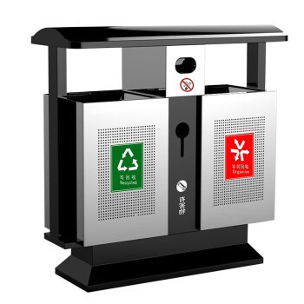

附件1：
报 价 函
娄底职业技术学院：
1.根据贵单位娄底职院综合校区垃圾分类站建设项目询价采购公告要求，我公司针对该工程《工程量清单》中的“综合单价下浮费率”投标报价为 ％（报价不能低于2.0%）。
2.我司已详细审核并确认邀请函的全部内容，我司完全认可，承诺确保按相关规定要求完成全部相关工作。
3.中标通知下达后，我司将按规定时间开工并签订合同。

法定代表人或授权委托人（签章）：

公司盖章：
2023 年 月 日

附件2：
湖南省政府采购供应商资格承诺函
本公司独立承担民事责任、具有良好的商业信誉和健全的财务会计制度、依法缴纳税收和社会保障资金，在前三年的经营活动中无重大违法记录，未列入严重失信行为名单，符合政府采购供应商的基本资格要求。
按照《政府采购促进中小企业发展管理办法》(财库〔2020〕46号)，本公司企业规模为:大型□中型□小型□微型□
□本公司自愿入驻湖南省政府采购电子卖场，遵守《湖南省政府采购电子卖场管理办法》(湘财购〔2019〕27 号)，如违反承诺，同意金融机构将增信保证划缴国库(非电子卖场采购活动项目不需勾选)。
公司(单位)名称(盖章)
______年____月____日

机构代码： 注册登记机构：
日期： 有效期：
注册资本： 地址： 经济行业： 经济性质：
法定代表人(负责人)姓名(签字) 授权代表人姓名(签字)：
身份证号： 身份证号：
手机号: 手机号:
附件3：
娄底职院综合校区垃圾分类站建设项目主要材料或设备清单

单位： 日期：2023年 月 日
序号 | 设备或材料名称 | 品牌 | 产地 | 型号规格工艺、材质等
1
2
3
4
5
6

